Учреждение образования

«Белорусский государственный технологический университет»

**Кафедра информатики и веб-дизайна**

**Лабораторная работа №10**

Разработка дизайна проекта.

Выполнила:

Студентка 2 курса 1 группы ФИТ

Кашперко Василиса Сергеевна

**2021 г.**

**Лабораторная работа №10**

# Разработка дизайна проекта.

# Цель работы: приобретение умений по оформлению внешнего вида интерфейса с помощью макета, цвета и графики. Выбор шрифтового и цветового оформления интерфейса.

**Ход работы**

*Задание 1.*

При построении дизайна лучше использовать гарнитуру одного-трех шрифтов: базовый шрифт – основной шрифт материалов сайта и акцидентный – шрифт для заголовков.

Для написания основного текста необходимо использовать шрифт «Arial».

Регулярное начертание

ABCDEFGHIJKLMNNOPQRSTUVWXYZ abcdefghijklmnopqrstuvwxyz 0123456789

Жирное начертание

**ABCDEFGHIJKLMNNOPQRSTUVWXYZ abcdefghijklmnopqrstuvwxyz 0123456789**

Курсив начертание

*ABCDEFGHIJKLMNNOPQRSTUVWXYZ abcdefghijklmnopqrstuvwxyz 0123456789*

При написании заголовков и надписей на кнопках необходимо использовать шрифт “Bahnschrift”.

Регулярное начертание

ABCDEFGHIJKLMNNOPQRSTUVWXYZ abcdefghijklmnopqrstuvwxyz 0123456789

Жирное начертание

**ABCDEFGHIJKLMNNOPQRSTUVWXYZ abcdefghijklmnopqrstuvwxyz 0123456789**

Курсив начертание

*ABCDEFGHIJKLMNNOPQRSTUVWXYZ abcdefghijklmnopqrstuvwxyz 0123456789*

Гиперссылки выделяются подчеркиванием в шрифте Arial.

Размер шрифта варьируется с 14-28 pt в зависимости от значимости надписи.

Выравнивание текста осуществляется по центру кнопок. Если это заголовок таблицы – по центру, значения полей в таблице также выравниваются по центру, кроме значений, характеризующих сумму товара.

Следует особое внимание уделять соблюдению **наивысшего контраста текста**: располагать тёмный текст на светлом фоне, или наоборот – светлый текст на тёмном фоне (наивысший контраст даёт отношение чёрный/белый). Контрастность текста при помощи инструментов можно не определять, так как весь белый текст используется на темном фоне, а черный текст используется на белом фоне.

*Задание 2.*

Цвета в интерфейсах обычно подбираются исходя из **цветовых схем**.

Для определения цветовых схем можно воспользоваться инструментом Adobe Color. В качестве ***базового цвета*** следует взять один из основных цветов логотипа.



К шаблону были применены цветовые схемы, приведенные ниже:

Монохроматическая

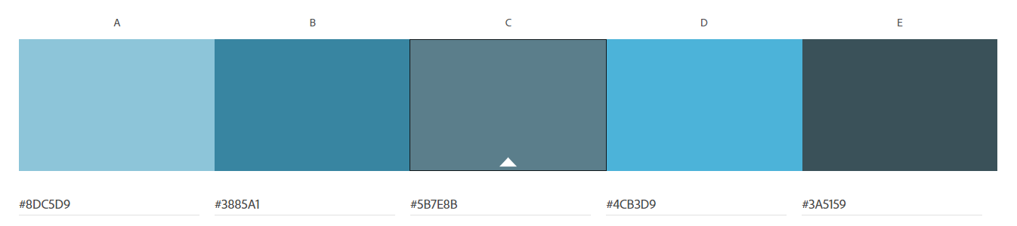

схема соответствует одному цвету и всем его оттенкам, тональностям и теням.

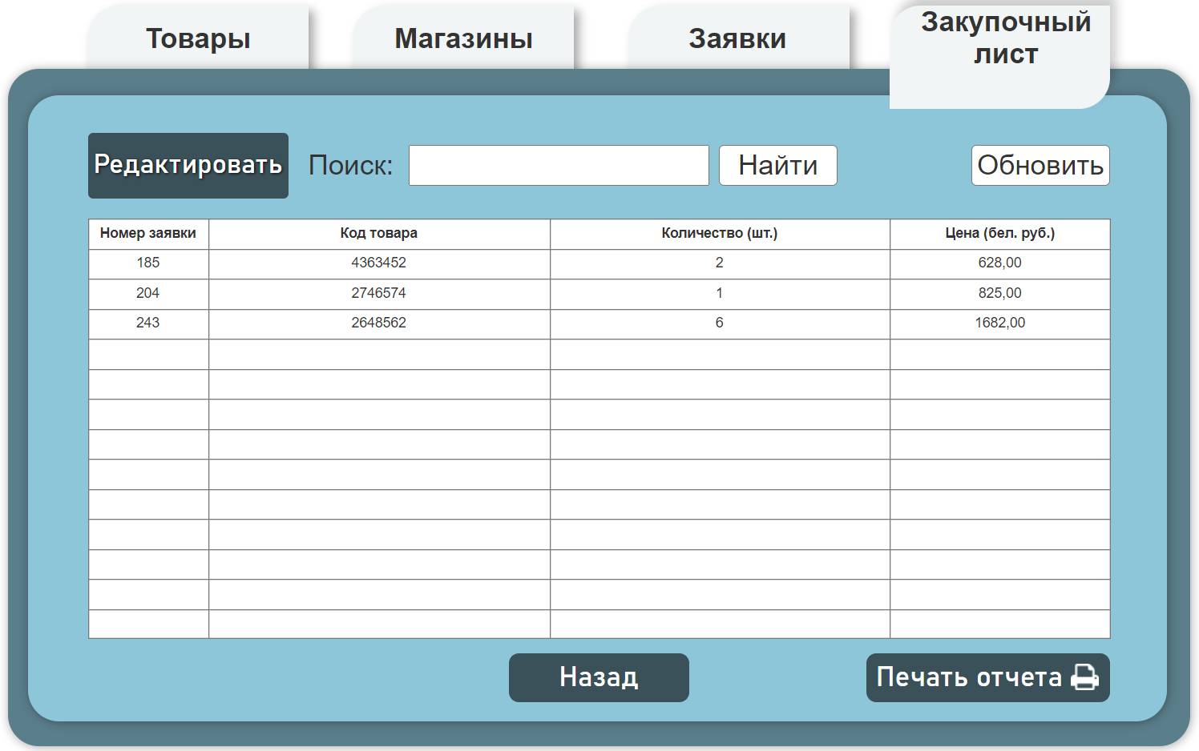

Аналоговая

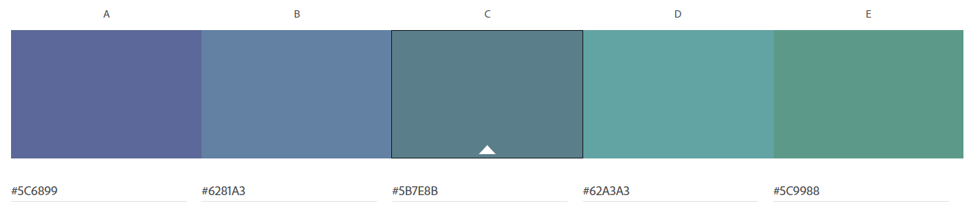

схема создается из смежных цветов.

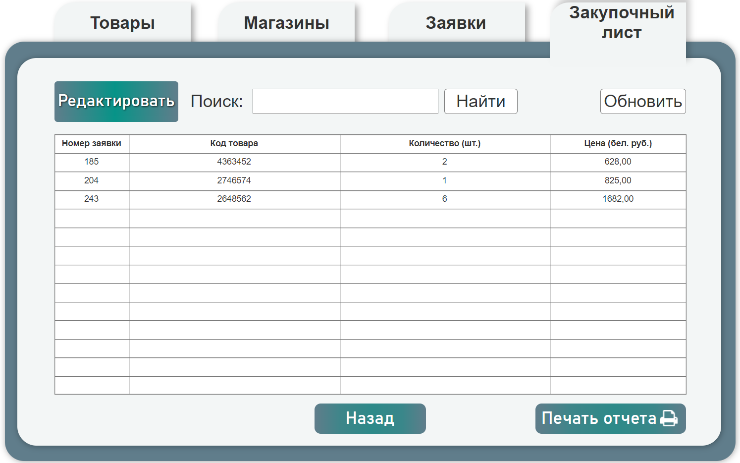

Триадическая

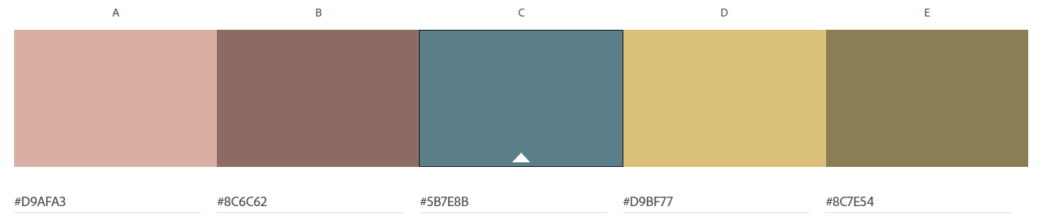

схема создается при выборе одного цвета и добавлении затем двух других цветов, которые должны лежать на одинаковом расстоянии друг от друга на цветовом круге.

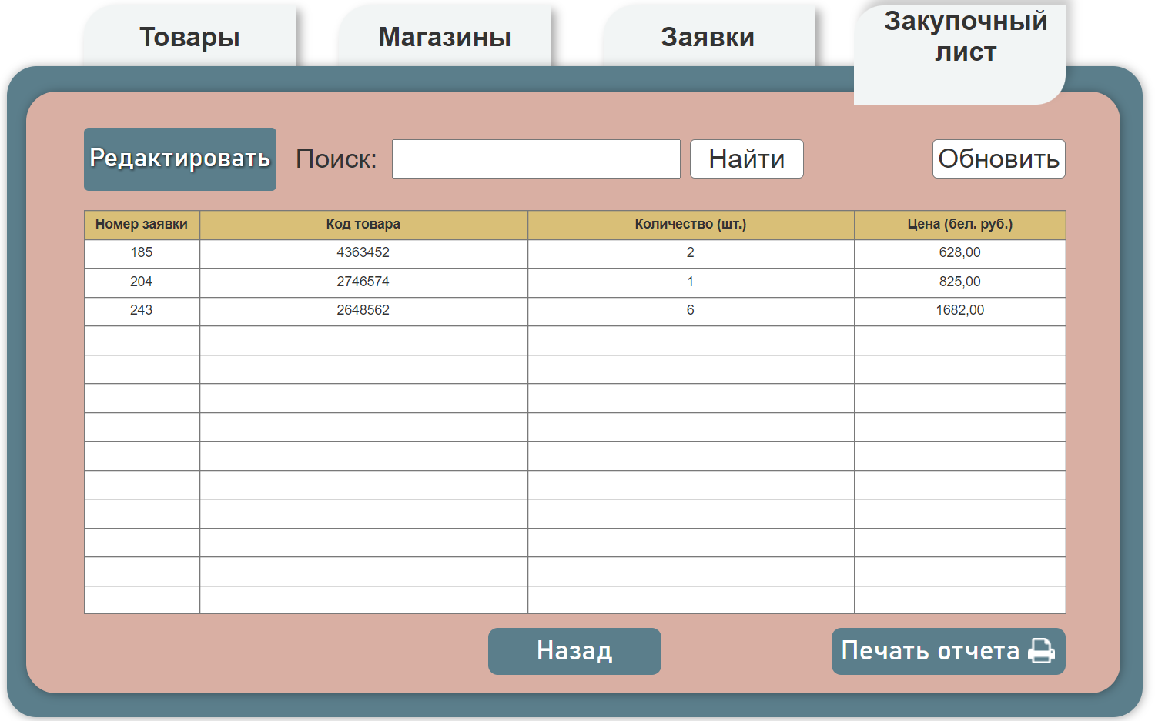

Естественная цветовая гамма

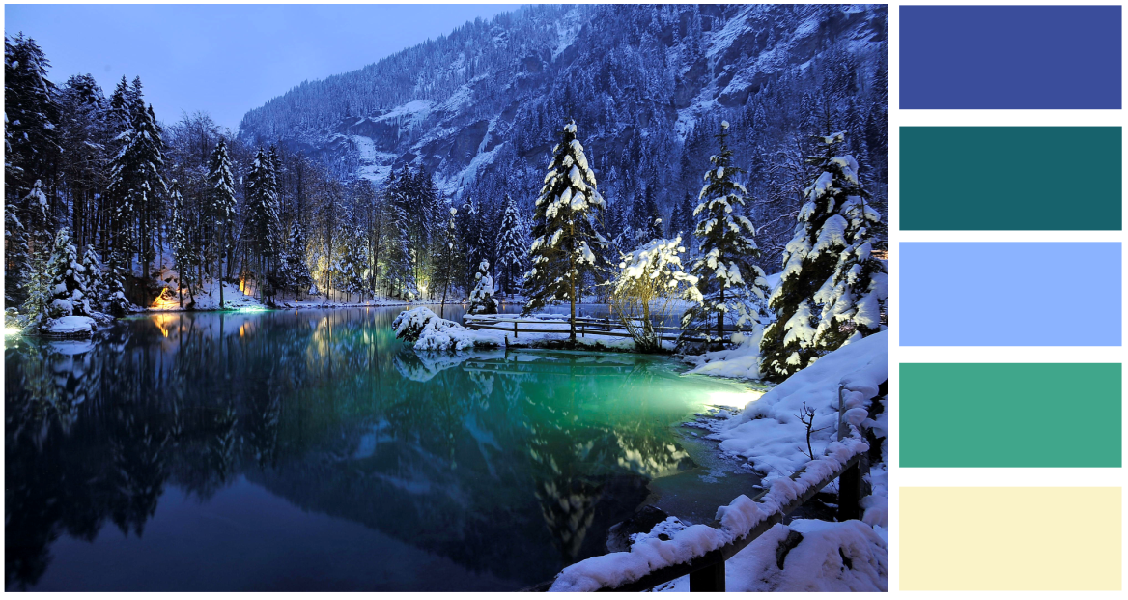

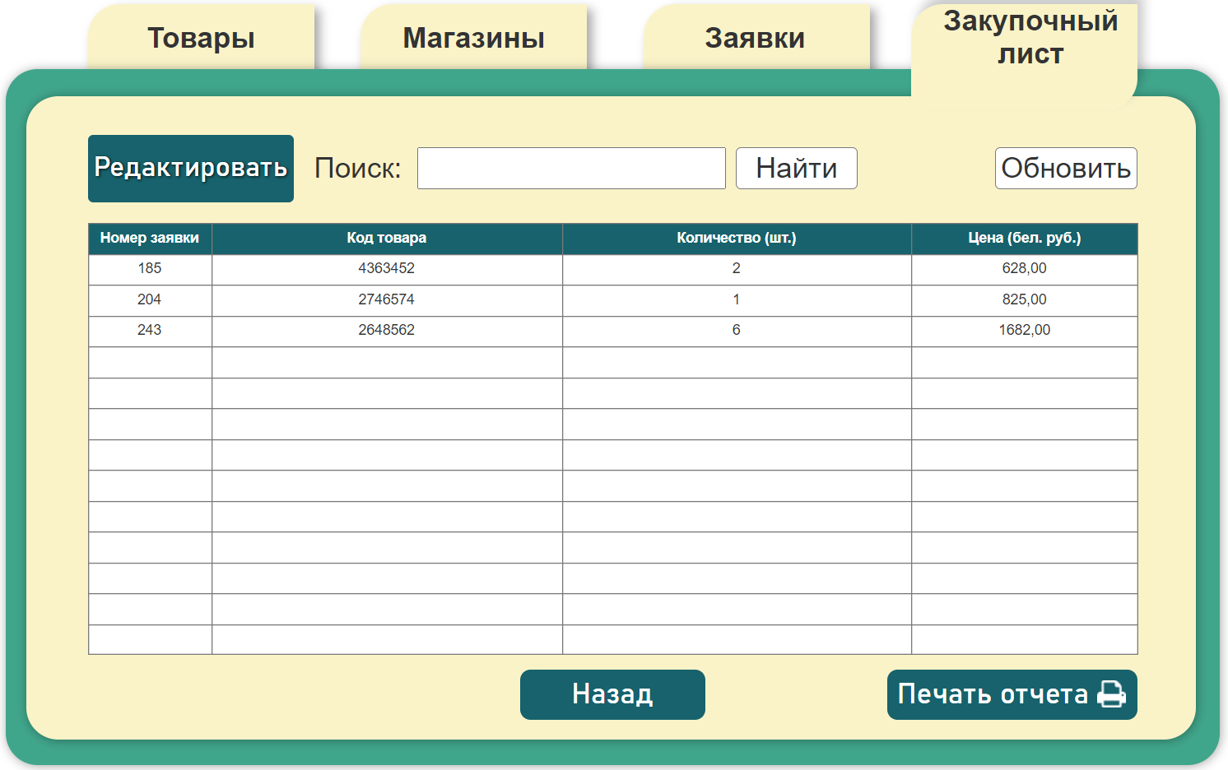

Проверка на доступность дизайна с помощью симуляции цветовой слепоты

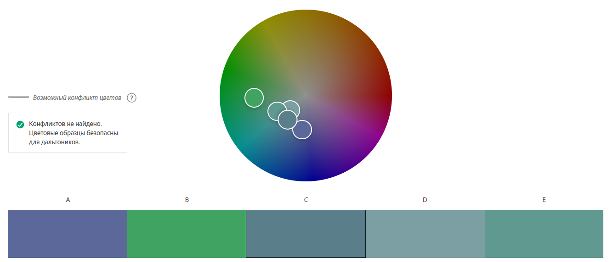

*Задание 3.*



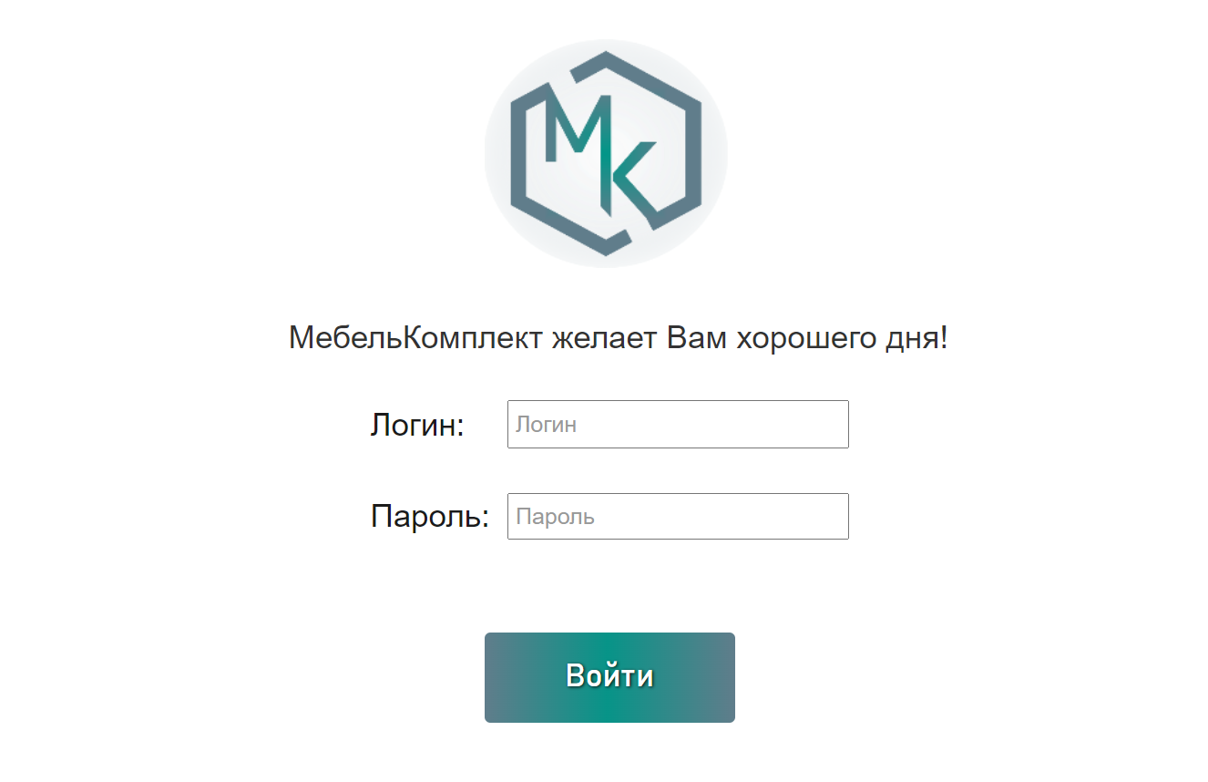

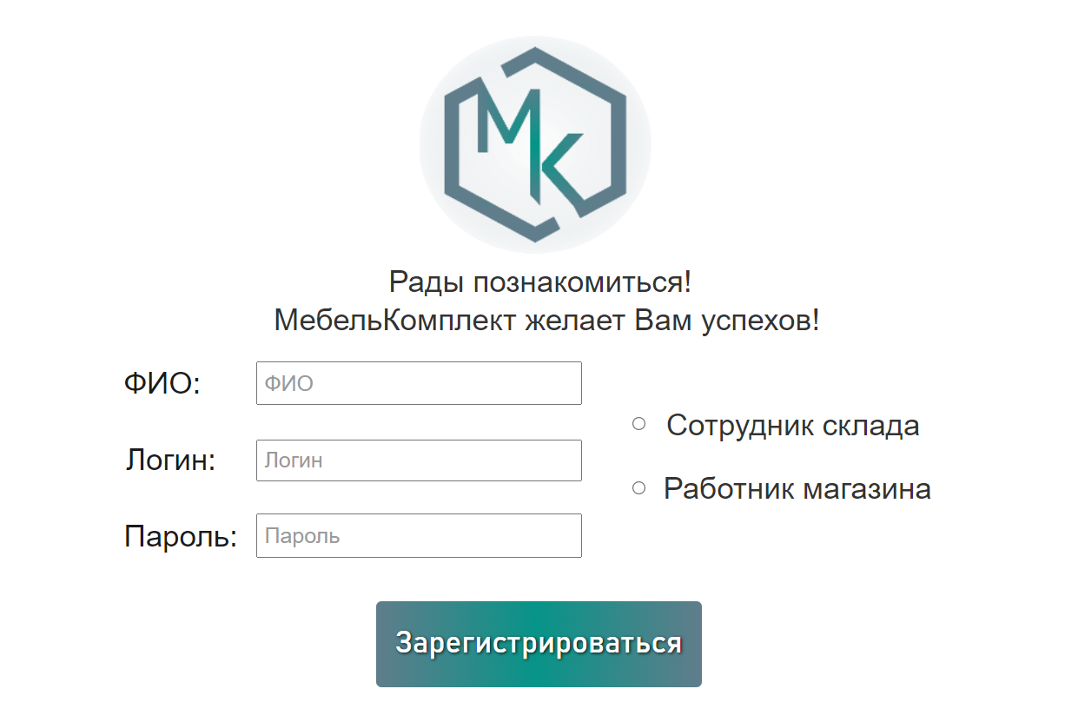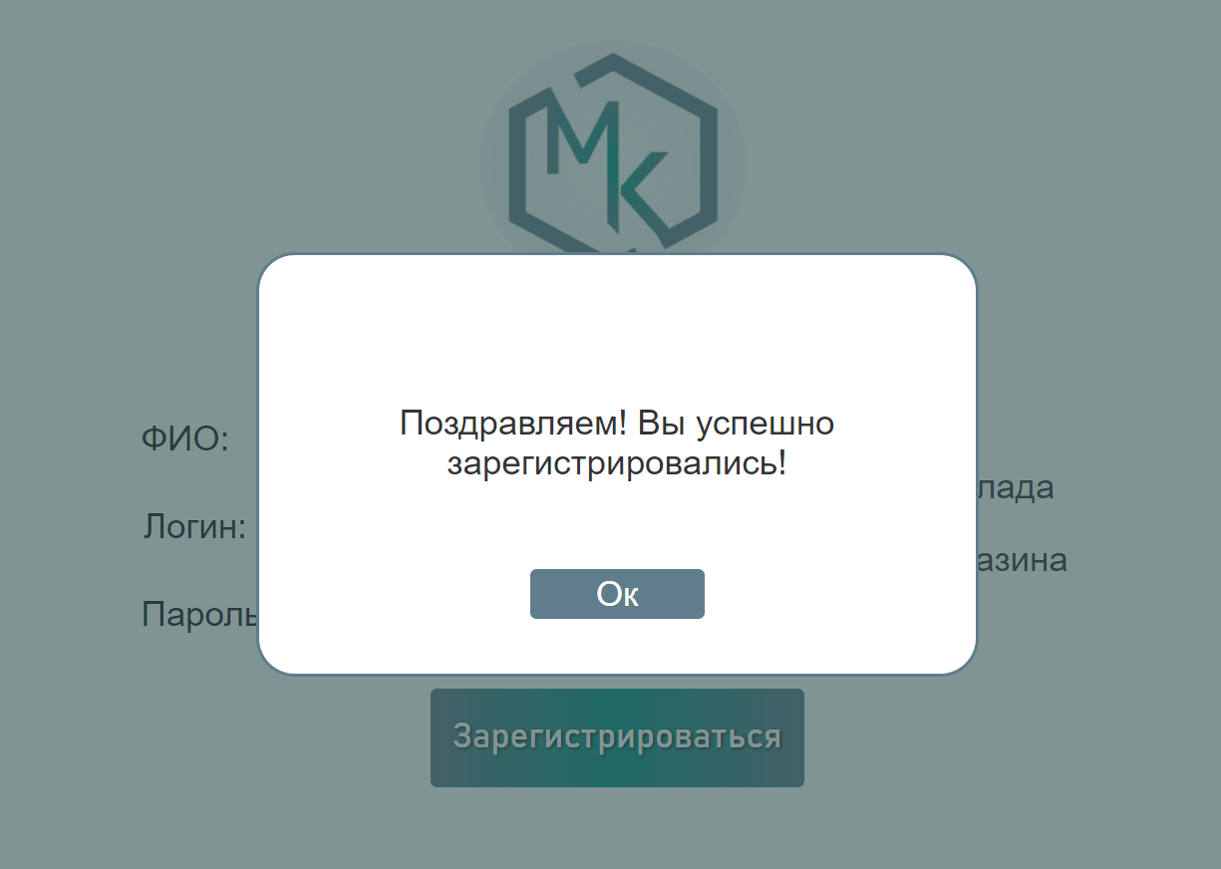

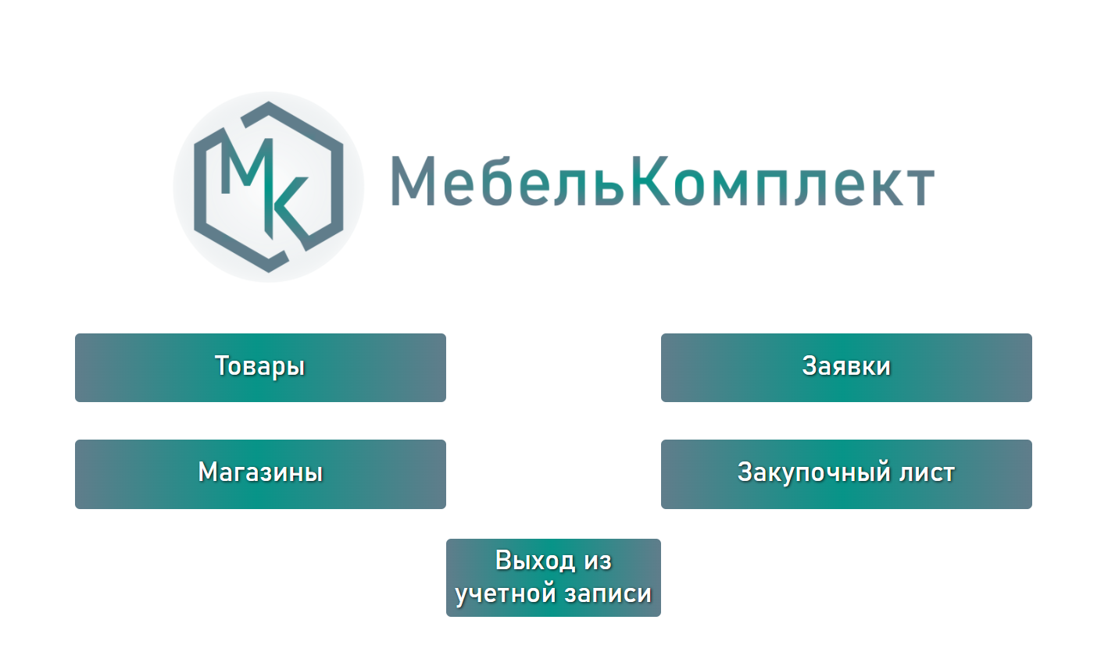

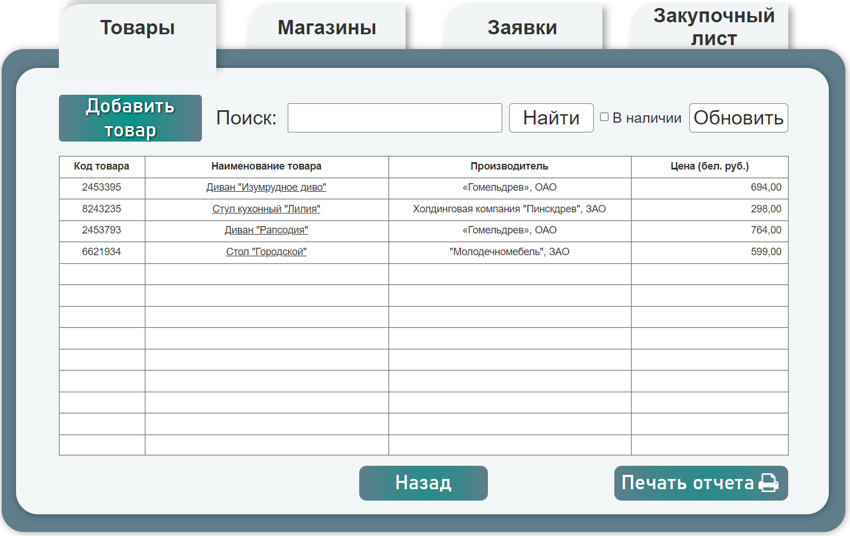

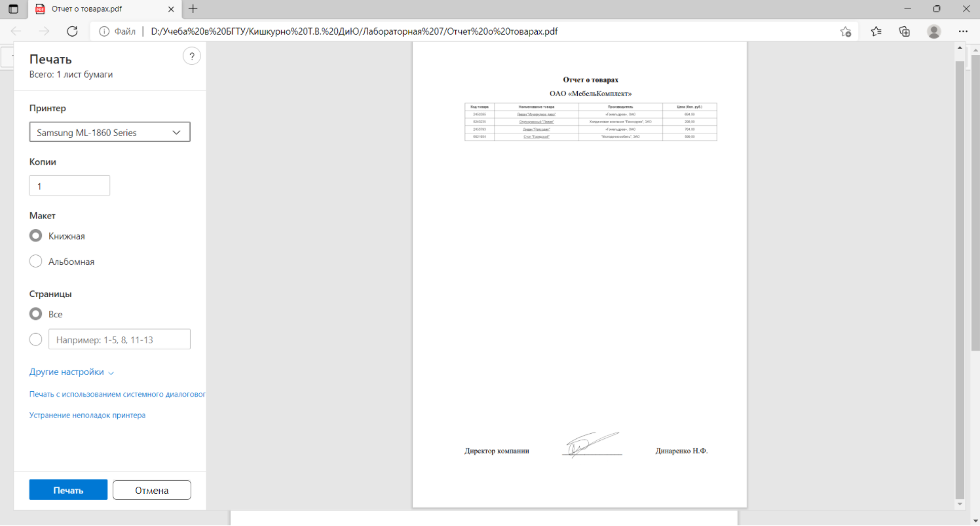

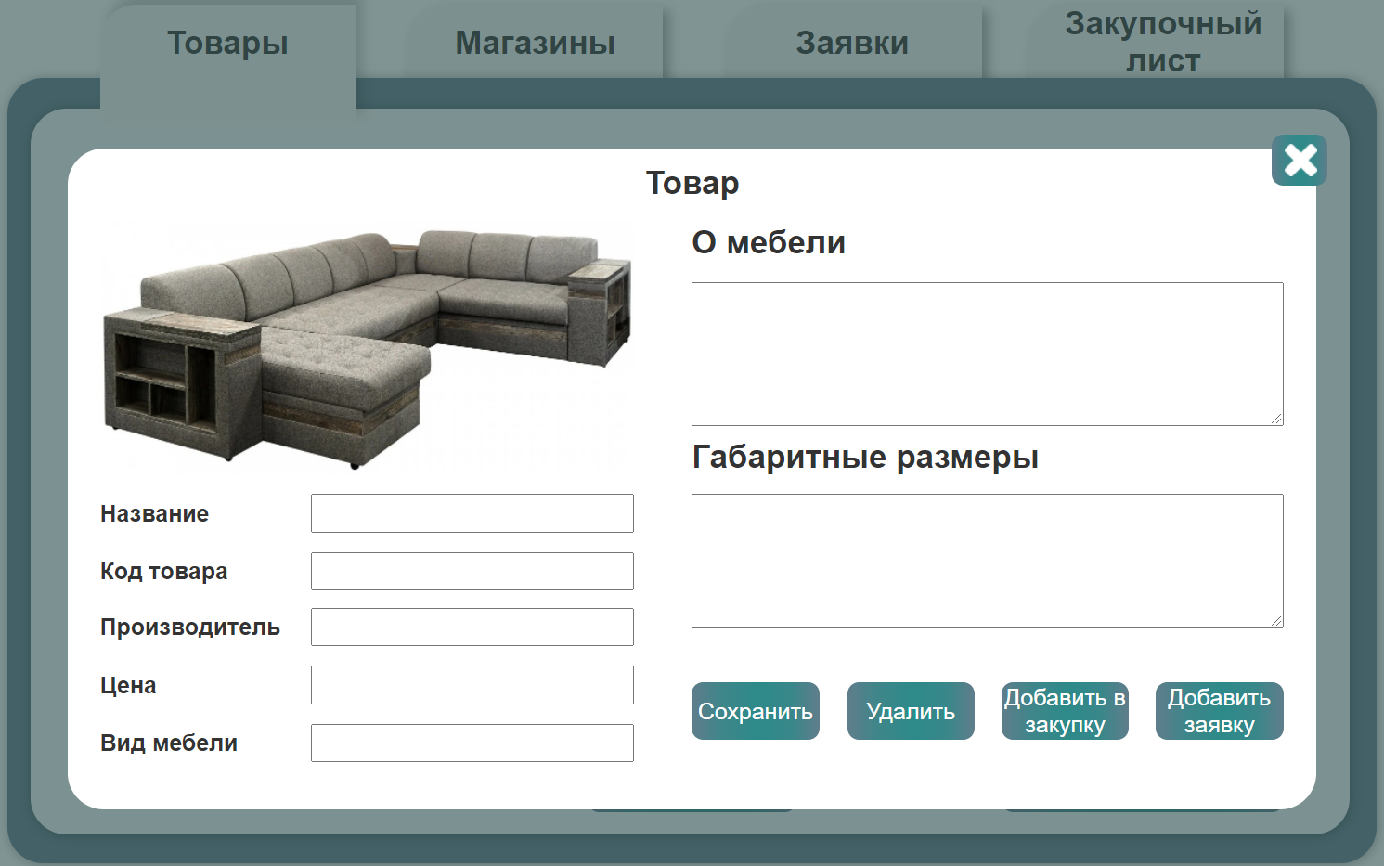

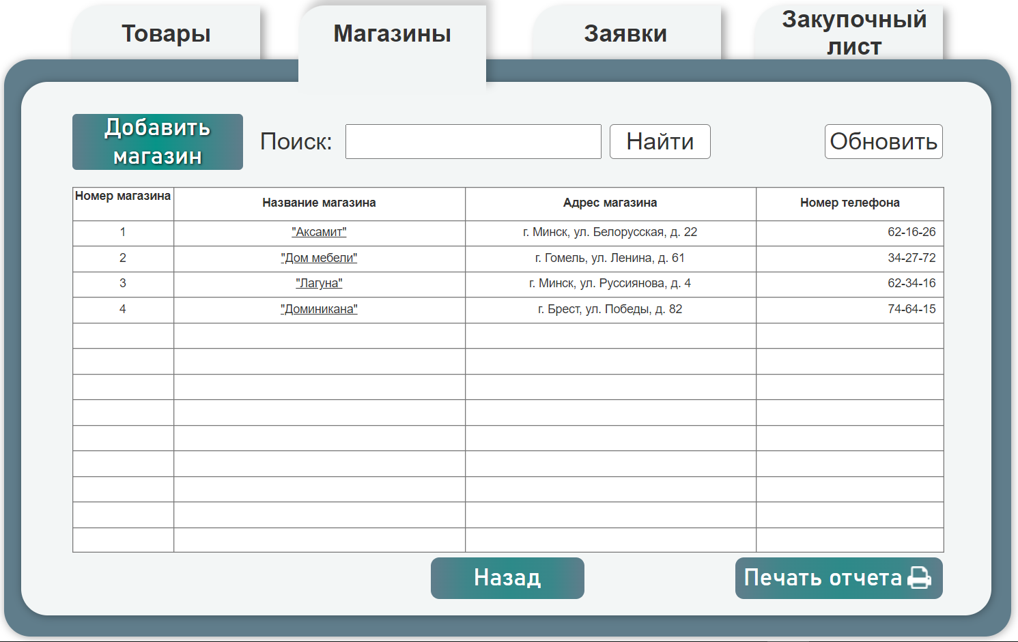

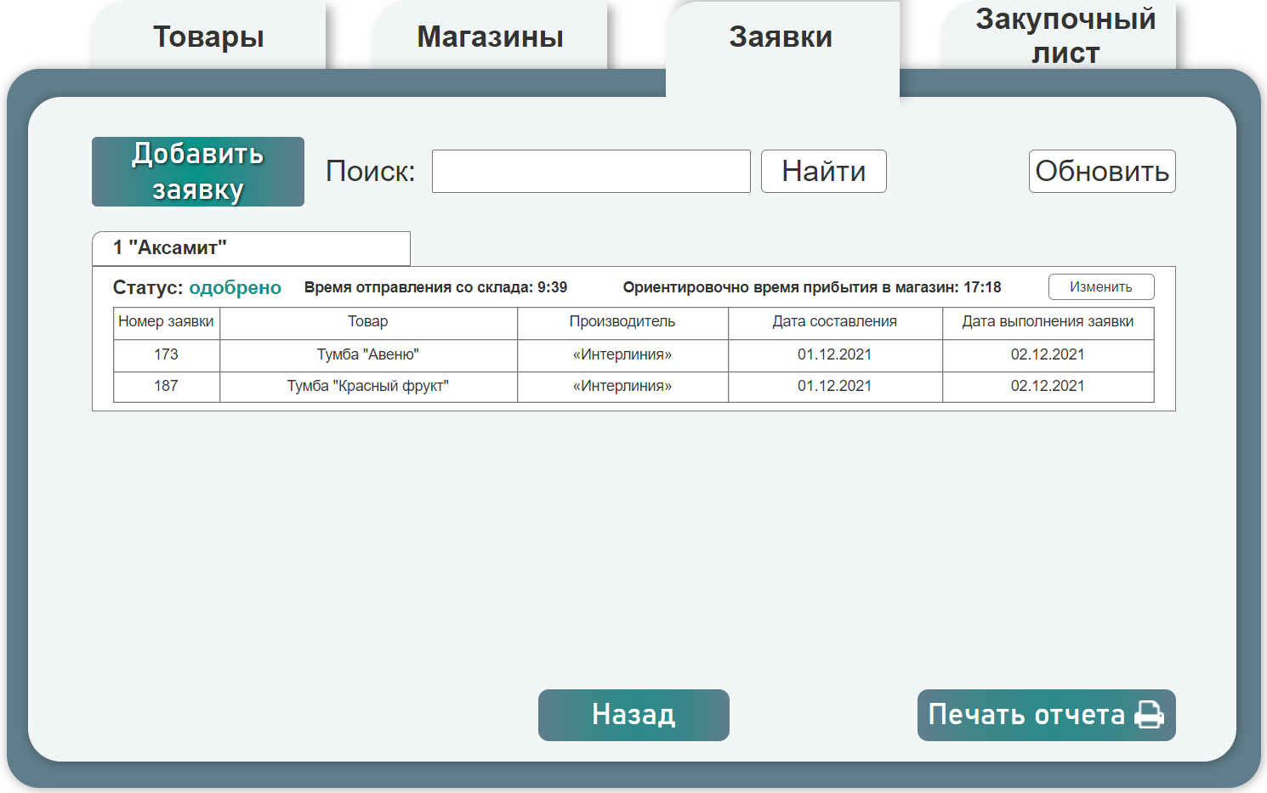

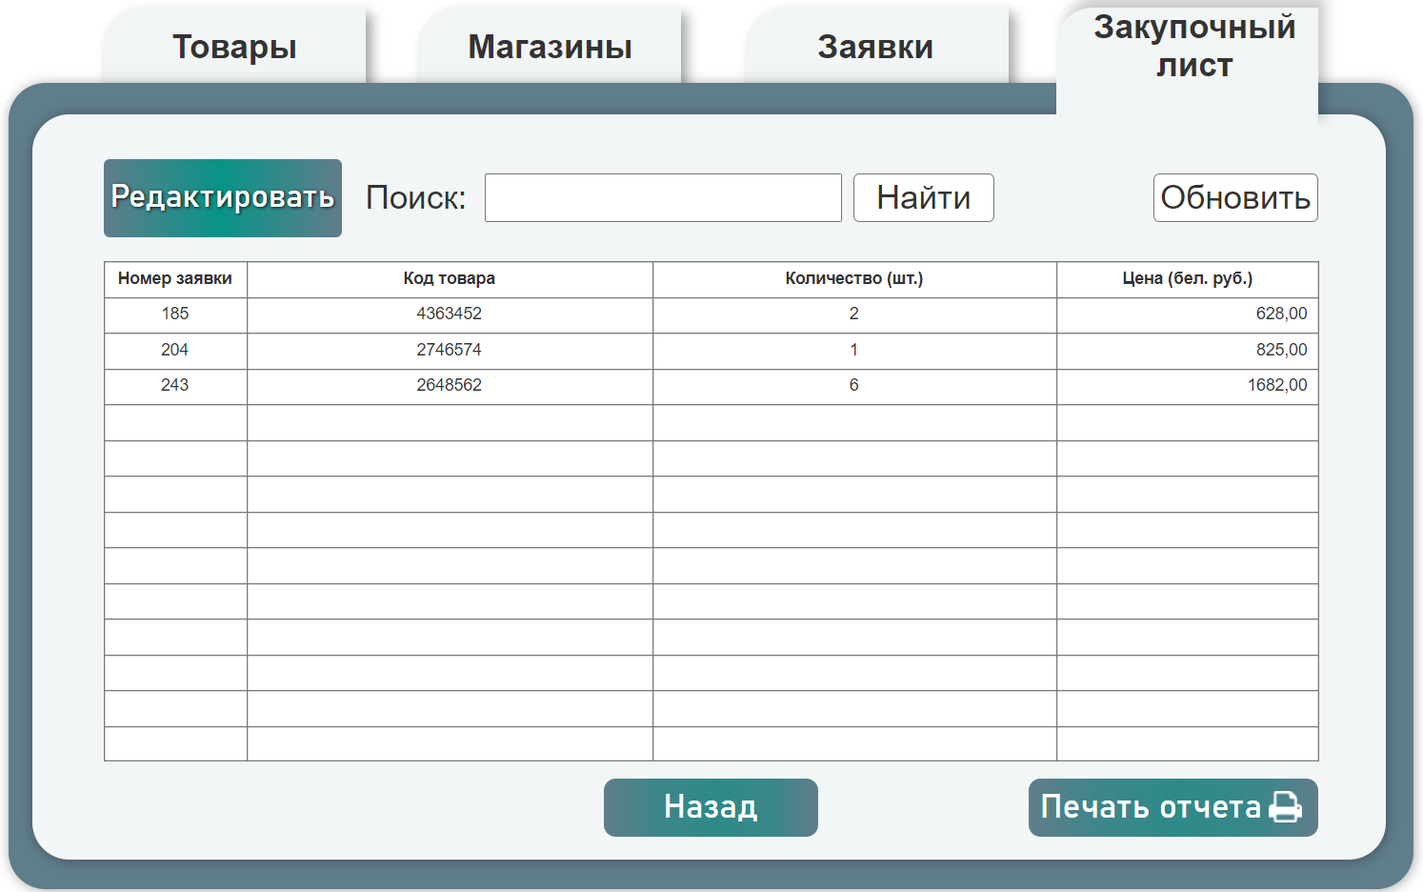

Описание, каким правилам цветовой гармонии соответствует выбранная цветовая схема

В данном приложении используется ограничение количества цветов - только простые цветовые комбинации, которые опираются на два или три цвета. Дизайн приложения следует правилу 60–30–10. 60% – доминирующий оттенок, 30% – вторичный цвет и 10% – цвет для акцента. Дизайн прототипа избегает использования черного цвета. Цветовая гамма приложения используется для воздействия на эмоции пользователей. Также избегается низкая контрастность текста.